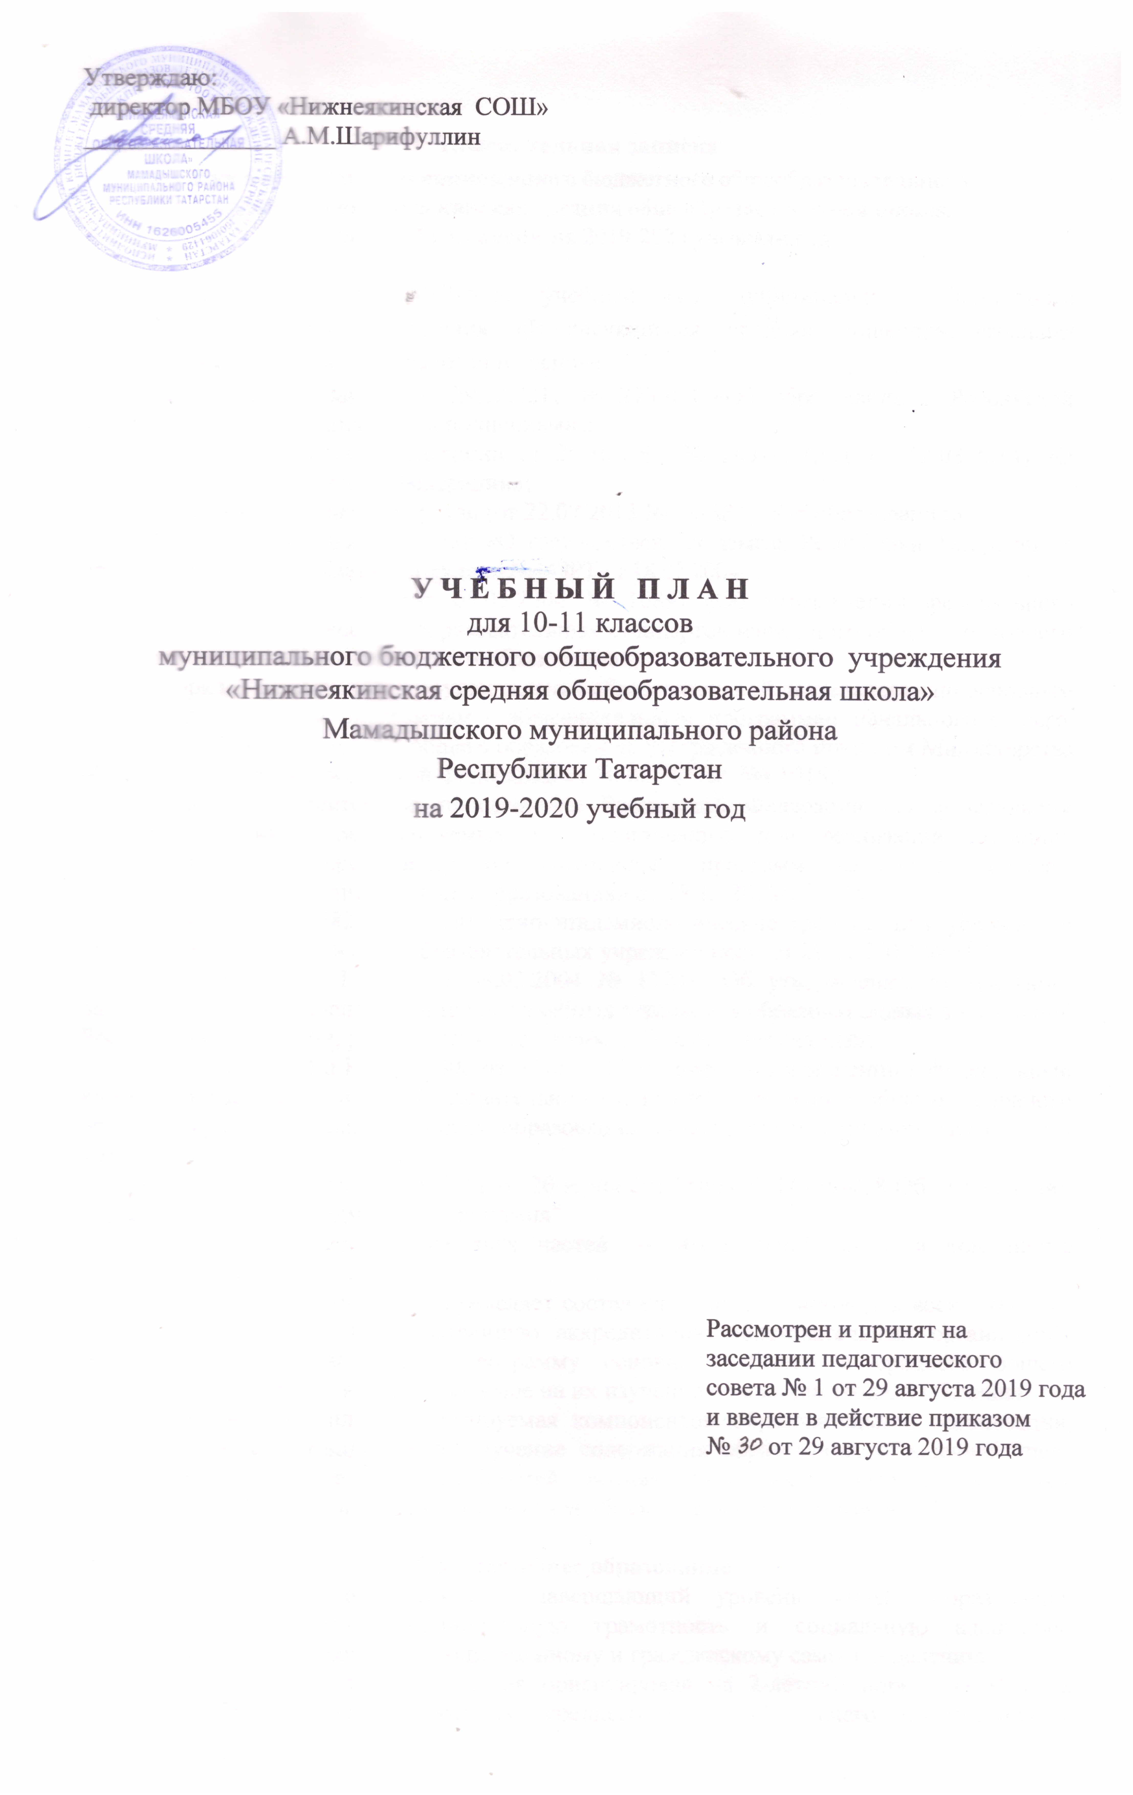

Пояснительная записка
к учебному плану муниципального бюджетного общеобразовательного
учреждения «Нижнеякинская средняя общеобразовательная школа»
для 10-11 классов на 2019-2020 учебный год

Учебный план на 2019-2020 учебный год муниципального бюджетного общеобразовательного учреждения «Нижнеякинская средняя общеобразовательная школа» для 10-11 классов разработан на основе:
- Федерального Закона от 29.12.2012 № 273-ФЗ «Об образовании в Российской Федерации» (с изменениями и дополнениями);
- Закона Российской Федерации от 25.10.1991 № 1807-1 (ред. от 12.03.2014) «О языках народов Российской Федерации»;
- Закона Республики Татарстан (от 22.07.2013 № 68-ЗРТ) «Об образовании»;
- Закона Республики Татарстан «О государственных языках Республики Татарстан и других языках в Республики Татарстан» №44ЗРТ от 18.07.2004г.;
- приказа МОиН РФ (от 05.03.2004 № 1089) «Об утверждении федерального компонента государственных образовательных стандартов начального общего, основного общего и среднего (полного) общего образования»;
- Порядка организации и осуществления образовательной деятельности по основным общеобразовательным программам - образовательным программам начального общего, основного общего и среднего общего образования, утвержденного приказом Министерства образования и науки Российской Федерации от 30.08.201 Зг. №• 1015.
- Приказа Министерства просвещения Российской Федерации «О федеральном перечне учебников, рекомендуемых к использованию при реализации имеющих
государственную аккредитацию образовательных программ начального общего, основного общего, среднего общего образования» от 18.12.2018г. №345;
- СанПиН 2.4.2.2821-10 «Санитарно-эпидемиологические требования к условиям и организации обучения в общеобразовательных учреждениях» (от 29.12.2010 № 189);
- приказа МО и Н РФ (от 09.03.2004 № 1312) «Об утверждении федерального базисного учебного плана и примерных учебных планов для образовательных учреждений Российской Федерации, реализующих программы общего образования»;
- приказ МО и Н РФ №506 от 07.06.2017 «О внесении изменений в федеральный компонент государственных образовательных стандартов начального общего, основного общего и среднего (полного) общего образования, утвержденный приказом МО РФ от 5 марта 2002 г.№1089»;
- методическое письмо МО И РФ от 20 июня 2017 года № ТС-194/08 Об организации изучения учебного предмета "Астрономия".
Учебный план состоит из двух частей — обязательной части и компонента образовательной организации.
Обязательная часть плана определяет состав учебных предметов для всех имеющих по данной программе государственную аккредитацию образовательных организаций, реализующих образовательную программу основного общего и среднего общего образования, и учебное время, отводимое на их изучение по классам (годам) обучения.
Часть учебного плана, формируемая компонентом образовательной организации, определяет время, отводимое на изучение содержания образования, обеспечивающего реализацию интересов и потребностей обучающихся, их родителей (законных представителей), педагогического коллектива образовательной организации.

Среднее общее образование.
Среднее общее образование - завершающий уровень общего образования, призванная обеспечить функциональную грамотность и социальную адаптацию обучающихся, содействовать их общественному и гражданскому самоопределению
Учебный план для 10-11 классов ориентирован на 2-летний нормативный срок освоения образовательных программ среднего (полного) общего образования с одновременным ознакомлением с ним учащихся и их родителей (законных представителей). Продолжительность учебного года в 10 классе -35 учебных недель, в 11 классе -34 учебных недель, продолжительность урока - 45 минут. Для 10 класса смоделирован перспективный учебный план на два года обучения. При составлении учебного плана для старшего уровня:
-включены в учебный план обязательные учебные предметы на базовом уровне;
-соблюдена преемственность в изучении учебных предметов как инвариантной, так и вариативной частей учебного плана в каждом классе.
Исходя из существующих условий, образовательных запросов, потребностей, интересов и способностей контингента обучающихся и их родителей ( или законных представителей), часы, отведенные на компонент образовательного учреждения, переданы на учебные предметы для успешного освоения основных образовательных программ.
Часовое распределение компонента образовательного учреждения в 10 классе осуществляется следующим образом:
-2 часа на математику;
- 2 часа на химию.
Часы, отведенные на компонент образовательного учреждения по отдельным предметам федерального и регионального компонента базисного учебного плана, для удовлетворения познавательных интересов, образовательных запросов обучающихся и их родителей (законных представителей) переданы на элективные курсы.
Элективные курсы:
2 часа на биологию- «Основы генетики человека» – в 10 классе; «Основы генетического анализа» – в 11 классе.
2 часа на русский язык- « Русское правописание: орфография и пунктуация » - в 10классе; «Трудные вопросы изучения синтаксиса» – в 11 классе.
2 часа на химию – «Окислительно-восстановительные реакции» - в 10 классе; «Решение расчетных задач по химии» - в 11 классе.
2 часа на математику - «Решение уравнений и неравенств с параметрами» – в 10 классе; «Система уравнений» - в 11 классе.
1 час на семьеведение - в 10 классе.
1 час на обществознание- «Обществознание: теория и практика»-в 11 классе.
2 часа на русскую литературу - «Анализ художественного произведения» - в10 классе;
«Обучение сочинениям разных жанров»-11 классе.
1 час на физику - «Методы решения физических задач» - в 11 классе.

11 класс
Обучение в 11 классе продолжается по утвержденному учебному плану в 2018-2019 учебном году. Часовое распределение компонента образовательного учреждения в 11 классе осуществляется следующим образом:
1 час на математику;
1 час на химию.
Часы, отведенные на компонент образовательного учреждения по отдельным предметам федерального и регионального компонента базисного учебного плана, для удовлетворения познавательных интересов учащихся и образовательных запросов обучающихся , а также для успешной сдачи единого государственного экзамена по обязательным и предметам по выбору переданы на элективные курсы.
Элективные курсы:
1 час на биологию- «Основы генетического анализа»;
1 час на русский язык – «Трудные вопросы изучения синтаксиса»;
1 час на математику - «Система уравнений»;
1 час на обществознание - «Обществознание: теория и практика»;
1 час на химию - «Решение расчетных задач по химии»;
1 час на физику - «Методы решения физических задач»;
1 час на литературу - «Обучение сочинениям разных жанров»

Освоение образовательной программы, в том числе отдельной части или всего объема учебного предмета образовательной программы, сопровождается промежуточной аттестацией обучающихся, проводимой в формах, определённых данным учебным планом Промежуточная аттестация в 9-11 классах проводится в соответствии с Положением школы о промежуточной аттестации обучающихся. (Приложение № 1)
Материально-техническое обеспечение школы составляет 80% (функционируют 11 учебных кабинетов, кабинет информатики и ИКТ на 7 рабочих мест, 10 компьютеров, 17 ноутбуков, 10 нетбука, установлен беспроводной интернет, 7 компьютеров подключены к локальной сети, имеется электронная почта, учебная мастерская, спортзал, библиотека, музей, учебно-опытный участок, теплица, столовая на 50 посадочных мест, 3 кабинета оснащены интерактивными комплектами, 2 кабинета - мультимедийными комплектами), что позволяет реализовывать задачи, стоящие перед образовательным учреждением.

Проект учебного плана был рассмотрен на общешкольном родительском собрании (протокол № 4 от 29.05.2019г.). Данный учебный план был рассмотрен и принят на заседании педсовета № 1 от 29.08.2019 года.

У Ч Е Б Н Ы Й П Л А Н
для среднего общего образования (10-11 классы)
муниципального бюджетного общеобразовательного учреждения
«Нижнеякинская средняя общеобразовательная школа»

Мамадышского муниципального района Республики Татарстан
на 2019-2020 учебный год
Учебные предметы | Число недельных учебных часов за два года обучения
Федеральный и региональный компоненты
Базовые учебные предметы
Русский язык | 2(1/1)
Литература | 6 (3/3)
Иностранный язык | 6(3/3)
Математика | 8 (4/4)
Информатика и ИКТ | 2(1/1)
История | 4 (2/2)
Обществознание (включая экономику и право) | 4 (2/2)
География | 2(1/1)
Физика | 4(2/2)
Астрономия | 1(1/ 0)
Химия | 2(1/1)
Биология | 2(1/1)
Технология | 2(1/1)
Основы безопасности жизнедеятельности | 2 (1/1)
Физическая культура | 6 (3/3)
Итого: | 53 (27/26)
Национально-региональный компонент  Родной (татарский) язык  Родная (татарская) литература | 2(1/1)  2(1/1)
Предметы:  Математика  Химия  Элективные курсы:  «Основы генетики человека»  « Основы генетического анализа»  «Русское правописание: орфография и пунктуация»  «Трудные вопросы изучения синтаксиса»  «Окислительно-восстановительные реакции»  «Решение расчетных задач по химии»  «Решение уравнений и неравенств с параметрами»  «Система уравнений»  «Семьеведение»  «Обществознание: теория и практика»  «Анализ художественного произведения»  «Обучение сочинениям разных жанров»  «Методы решения физических задач» | 2 (1/1)  2 (1/1)  1(1/0)  1(0/1)  1(1/0)  1(0/1)  1(1/0)  1(0/1)  1(1/0)  1(0/1)  1(1/0)  1(0/1)  1(1/0)  1(0/1)  1(0/1)
Итого: | 74 (37/37)

У Ч Е Б Н Ы Й П Л А Н
11 класса универсального (непрофильного) обучения муниципального
бюджетного общеобразовательного учреждения
«Нижнеякинская средняя общеобразовательная школа»

Мамадышского муниципального района Республики Татарстан
на 2019-2020 учебный год

Учебные предметы | Число недельных учебных часов
Федеральный и региональный компоненты
Базовые учебные предметы
Русский язык |  | 1
Литература |  | 3
Иностранный язык |  | 3
Математика |  | 4
Информатика |  | 1
История |  | 2
Обществознание (включая экономику и право) |  | 2
География |  | 1
Физика |  | 2
Химия |  | 1
Биология |  | 1
Технология |  | 1
Основы безопасности жизнедеятельности |  | 1
Физическая культура |  | 3
Итого |  | 26
Национально-региональный компонент  Родной(татарский) язык  Родная (татарская)литература |  | 1  1
Компонент образовательного учреждения |  | 9
Учебные предметы:  -математика  -химия  Элективные курсы:  « Основы генетического анализа»  «Трудные вопросы изучения синтаксиса»  «Решение расчетных задач по химии»  «Система уравнений»  «Обществознание: теория и практика»  «Обучение сочинениям разных жанров»  «Методы решения физических задач» |  | 1  1  1  1  1  1  1  1  1
ИТОГО |  | 37

Приложение 1
ПРОВЕДЕНИЕ ПРОМЕЖУТОЧНОЙ АТТЕСТАЦИИ В 10-11-х КЛАССАХ
В соответствии с п.22 ст.2,58 ФЗ «Об образовании в РФ» от 29.12.2012 года №273-ФЗ, на основании Положения о форме, периодичности, порядке текущего контроля успеваемости, промежуточной аттестации и порядке, основании перевода обучающихся, утвержденного приказом МБОУ «Нижнеякинская СОШ», промежуточная аттестация в 9 - 11 классах проводится в конце учебного года без прекращения общеобразовательного процесса.

№ | Предмет/класс | 10 | 11
1 | Русский язык | тест/ ВГО | тест/ ВГО
2 | Литература | сочинение/ ВГО | тест/ ВГО
3 | Родной язык | к/д с гр.зад/ ВГО | к/д с гр.зад/ ВГО
4 | Родная литература | тест/ ВГО | тест/ ВГО
5 | Иностранный язык (английский) | тест/ ВГО | тест/ ВГО
6 | Информатика | тест/ ВГО | тест/ ВГО
7 | Математика | тест/ ВГО | тест/ ВГО
8 | Физика | тест/ ВГО | тест/ ВГО
9 | Астрономия | тест/ ВГО
10 | Химия | к/р/ ВГО | к/р ВГО
11 | Биология | тест/ ВГО | тест/ ВГО
12 | География | тест/ ВГО | тест/ ВГО
13 | История | тест/ ВГО | тест/ ВГО
14 | Обществознание | тест/ ВГО | тест/ ВГО
15 | ОБЖ | тест/ ВГО | тест/ ВГО
16 | Физическая культура | тест/ ВГО | тест/ ВГО
17 | Технология | проект/ВГО | тест/ ВГО

к/р – контрольная работа
к/д с гр.зад контрольный диктант с грамматическим заданием
тест – тестовые вопросы
проект – проектная работа
ВГО- выставление годовой оценки

